生涯發展教育- 家長職涯經驗分享
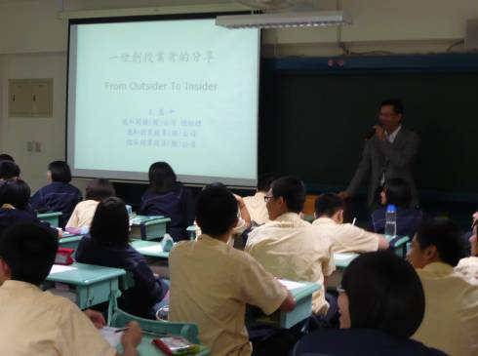 | 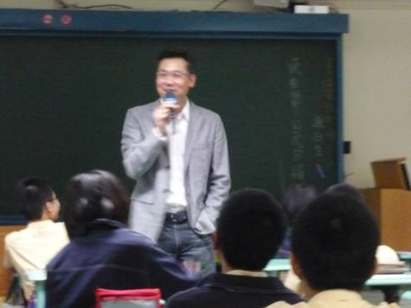
王爸爸是和創投信的總經理 | 今天要讓大家認識投創這個職業。
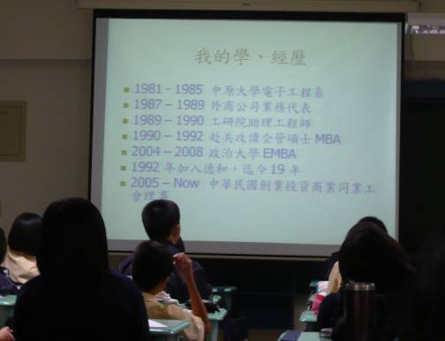 | 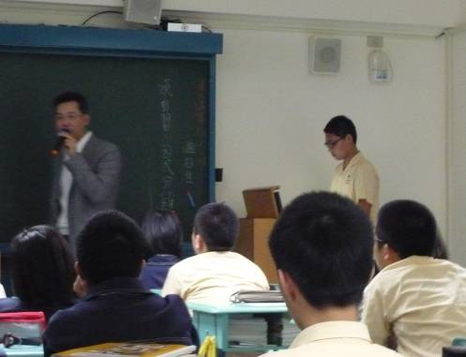
王爸爸介紹關於他的學經歷 | 俊綦擔任小助手
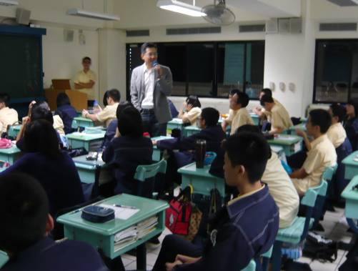 | 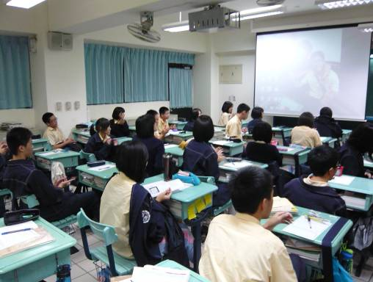
同學們專心聆聽 | 穿插了俊棊小時候的照片
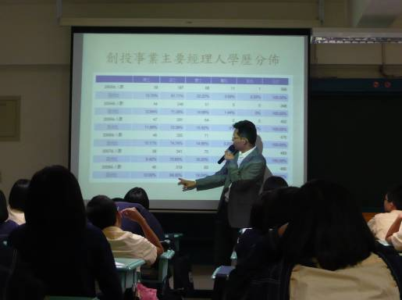 | 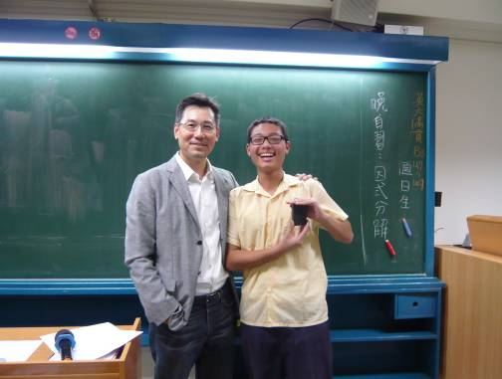
投創是一門高度專業的職業 | 俊綦代表九忠致贈小禮物
學生回饋單：
